**Осенний праздник**

**Дети садятся за столы звёздочками. Продумать осеннее оформление своего стола. (листочки, ваза, скатерть по теме или что – то оригинальное)**

Здравствуйте, ребята! Все времена года щедрые: весна наделяет нас зеленью, лето солнышка не жалеет, а осень, наверно, самая богатая. Она украшает природу, щедро одаривает нас спелыми плодами. Осенью люди собирают урожай и славят золотую красавицу осень за ее щедрость: поют песни, частушки, устраивают праздники Урожая.

Сегодня мы проводим игру «Осенний калейдоскоп». В игре встречается пять команд 1 листик,2,3,4,5. Каждая команда встаёт , другие ей аплодируют. Судьёй игры буду я. Оцениваться будет интеллект, смекалка, творчество,дисциплина. За победу команды будут получать жетоны. Итак, начинаем.

**Конкурс 1 «Эстетический»**

У каждой команды было домашнее задание – украсить свой стол.

- Давайте посмотрим на ваши красиво украшенные столы и определим победителя этого конкурса.

Победила команда…………………………..

**Конкурс 2 «Ах, картошка, объеденье!»**

Когда картофель привезли в Европу, в каждой стране ее называли по-своему   
• Англичане – потато  
• Финны – тарту  
• Итальянцы – тартуфоль  
• Французы – пом де терр  
• Немцы – картофельн  
Но первое имя картошки было «папа», так называли ее в Южной Америке индейцы из племени кечу, учёный Болотов – «тартофелем», народ назвал картофелем.

**Задание 1.** Придумать фамилию, имя, отчество картошке и написать без ошибок.

Жетон получит команда за самое оригинальное и безошибочное название.

Придумывание. Проверка.

Победила команда………………………

**Игра.**  
Я буду произносить фразу, если согласны с моим утверждением, вы должны хором сказать «Мы не спорим!», если не согласны, хором говорите «Спорим!».  
Льют осенние дожди (Мы не спорим!)  
Ждет весна нас впереди (Спорим!)  
Целый день мели метели (Спорим!)  
Лист с деревьев опадает ( Мы не спорим!)  
Ландыш белый расцветает (Спорим!)  
В роще соловьи запели (Спорим!)  
А в огороде картофелины поспели (Мы не спорим!)  
Картофеля урожай хороший! (Мы не спорим)  
Есть с малюсенький горошек (Мы не спорим)  
Есть размером с чемодан (Спорим)  
На ветвях цветет бурьян (Спорим)  
Без картофеля нам трудно (Мы не спорим)  
Мы наш праздник продолжаем  
Все осени посвящаем ( Мы не спорим)

**Задание 2.**  
  
На стул кладут определенное количество клубней картофеля (5-7 штук) и накрывают материалом или газетой. После этого приглашают участников каждой команды и предлагают им сесть на газету, под которой картошка на стуле по очереди, поерзать сидя и определить, сколько там клубней картофеля. Команда у которой было больше всего правильных ответов победила.

Победила команда………………………

**Задание 3.**

"Кто лишний?"  
Конкурс проводится несколько раз. По одному представителю от группы встают в круг, все ходят по кругу, пока не услышат слово «КАРТОШКА». После этого надо успеть схватить картошку. Кто остался без картошки – выбывает. Ведущий убирает 1 картошку и конкурс продолжается.  
Количество картофелин всегда должно быть на одну меньше, чем участников. Пока играет музыка, дети ходят вокруг картофельной кучи. Музыка заканчивается, надо успеть взять картошку. Кто остался без картофелины, выбывает из игры. Ведущий забирает одну из них, и игра продолжается. Тот, кто последний остался с картофелиной в руках, выиграл. Побеждает команда у которой окажется больше картошки.

Победила команда………………………

**Конкурс 3 «Интеллектуальный»**

**«Составить пословицу»**

Каждая команда получает карточки с пословицами. Карточки разрезаны.  
Побеждает та команда, которая быстро и правильно соберет пословицы.)

Клади картошку в окрошку, а любовь в дело.  
Ели да береза – чем не дрова, соль да картошка – чем не еда.  
Без труда картошка не родится никогда.  
Хорош ерш в ухе, а картошка в пироге.  
Картошка поспела - берись за дело.

Победила команда………………………

**Викторина**  
А теперь викторина «Что ты знаешь о картошке?».  
1. Назовите родину картофеля? (Перу и Чили.)  
2. Когда, откуда и кем завезен картофель в Россию? (В начале XVIII века из Голландии, Петром I.)  
4. Как называется насекомое – вредитель, поедающий ботву картофеля? (Колорадский жук.)  
5. Съедобны ли ягоды картофеля? (Нет, ядовиты.)  
6. Как назвать одним словом стебли и листья картофеля? (ботва)  
7. О картошке сваренной или испеченной в кожуре, говорят что она в чем? (в мундире)  
8. Где первый раз человек варил картофель ? (на огне)  
9. Какую часть картофеля мы используем в пищу ? (клубни)  
10. Как назвать одним словом удаление сорняков и рыхление земли (прополка)

Победила команда………………………

**Конкурс 3 «Спортивный»**

***«Перепрыгни через лужи»***  (секундомер)  
Каждая группа по сигналу прыгают через «лужи» (развернутые газеты). Побеждает та команда, которая была быстрее (наступать на лужи нельзя).  
  
Победила команда………………………

**Конкурс 4 «Разгадай ребусы»**

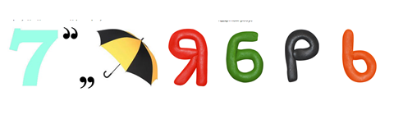

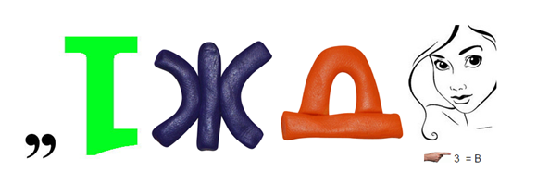

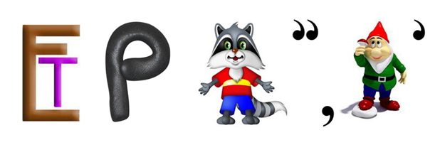

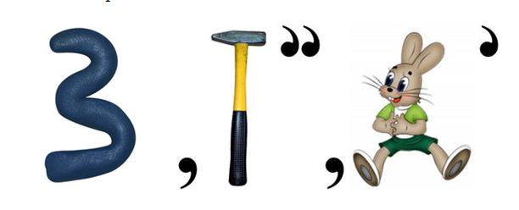

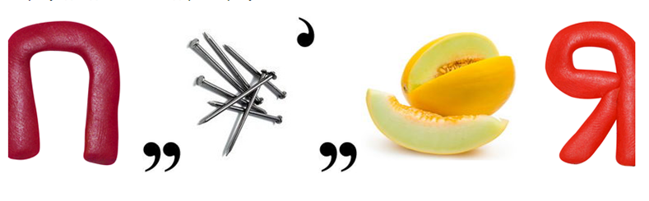

Победила команда………………………

**Конкурс 5 «Подбери действие»**

*За каждый правильный ответ команде присуждается по 1 баллу.*

Листья осенью (что делают?) — желтеют, опадают и т.д.   
Звери осенью — готовятся к зиме, меняют шубки.  
Дождь осенью (какой?) — холодный, моросящий.  
Деревья осенью — роняют листья.  
Урожай осенью — убирают.

Победила команда………………………

**Конкурс 6 «Литературные листики»**

В игре участвуютвсе команды. У каждого члена команды определённый листик. На расстоянии стоит ведущий, а рядом с ним стул.  
Ведущий читает строки из стихотворений об осенних деревьях. Как только звучит название дерева, дети , у которых листик с этого дерева, должны занять стул. Кто первый сядет.  
  
Кругом пестреет лес зеленый;  
Уже румянит осень клены,  
А ельник зелен и тенист…  
( А.Майков)  
  
Ветер в поле на рассвете  
Модницу-берёзку встретил.  
Ветер дунул на берёзку -  
И испортил ей причёску!  
  
(А. Кулагина)  
  
Ведь до поздней осени  
Он стоит зеленый.  
Значит дуб выносливый,  
Значит закаленный.  
(А.Лисица)  
  
Ствол стройный, тёмная кора,  
Всё лето был зелёным он.  
Пришла осенняя пора,  
Одел наряд пурпурный клен.  
(Е. Шендрик)  
  
Листьев желтый ливень,  
Солнце ниже сосен.  
Шепчет ива иве:  
«Осень. Скоро осень!»  
(А.Ефимцев)  
  
Листья ветром снесены –   
Голо и уныло.  
В ожидании зимы  
Всё вокруг застыло.  
Но гляди-ка: вот стоят  
Тёмные дубочки,  
И на их ветвях шумят  
Тёмные листочки.  
(Н.Субботина)  
  
Осенью дождливой  
плакали берёзки.  
По ветру роняли  
золотые слёзки.  
(Т.Тарасова)  
  
Мокнут крыши и кусты,  
Двор и улица пусты.  
Дождик с самого утра  
Моросит рассеянно...  
Растерял все листья клён  
И стоит растерянный.   
(А. Кулагина)  
  
Ветер в городе гулял,  
Косы иве растрепал.  
Осень ленточку нашла,  
Косы иве заплела.  
(М. Метелев)  
  
Победила команда………………………  
  
**Конкурс 5 Осенние вопросы-шутки.**

Существует очень много вопросов-шуток, которые можно переформулировать, придав им осенний акцент.

Вот что у меня получилось:  
  
Чем заканчиваются все осенние месяцы? (Буквой ь)   
Что стоит между сентябрём и ноябрём? (Буква и)   
Почему (по чему) мы осенью ходим в резиновых сапогах? (По земле)  
Сколько яблок могут войти в десятилитровое ведро? (Ни одного, они не умеют ходить)  
В каком осеннем месяце люди едят больше обыкновенного? (В октябре, т.к. в нём 31 день)  
Что осенью начинают готовить, но не едят? (Уроки)  
Где октябрь бывает раньше сентября? (В словаре)  
Может ли осенью дождь идти два дня подряд? (Не, дни разделяет ночь)  
Зачем (за чем) мы осенью едим овощи и фрукты? (За столом)  
5 человек в осенний день стояли под одним зонтиком и не намокли. Почему? (Не было дождя)  
1 сентября одного ученика удалили с урока. За что? (За дверь)   
Что у человека под ногами, когда он идёт по осеннему лесу? (Подошва)  
Когда сутки короче – в сентябре или ноябре? (Одинаковые)

Победила команда………………………

**Конкурс 5 «Загадочные буквы»**

Ведущий показывает карточку, на которой написаны 2 буквы. Ребятам надо попытаться отгадать словосочетание на осеннюю тему, где первое слово – прилагательное, второе – существительное. Если ребята не отгадают зашифрованное словосочетание, победителем можно признать того, кто последним предложил свой вариант, или за самый остроумный ответ. После этого зачитываются строки с загаданным словосочетанием.   
Например: на буквы БЛ ребята могут назвать такие словосочетания, как большая лужа, белый лебедь, бурый листик и т.д.  
  
БЛ – бабье лето   
Наступило бабье лето —  
Дни прощального тепла.  
Поздним солнцем отогрета,  
В щелке муха ожила.  
(Д.Кедрин)  
  
ГД – грибной дождик  
Хрипят по утрам  
Петушки молодые.  
Дожди налегке  
Выпадают грибные.  
(А.Твардовский)  
  
ЛЗ – листва золотая  
Закружилась листва золотая  
В розоватой воде на пруду,  
Словно бабочек легкая стая  
С замираньем летит на звезду.  
(С.Есенин)  
  
РД – рыжий дождик  
Рыжий дождик валит с небосвода,  
Ветер рыжие листья несёт...  
(В.Шульжик)  
  
ОР – огненные рябины  
У погрустневших сосен  
И огненных рябин  
Идёт и сеет осень  
Душистые грибы!  
(И.Демьянов)  
  
СК – скучная картина  
Скучная картина!  
Тучи без конца,  
Дождик так и льется,  
Лужи у крыльца...  
(А.Плещеев)  
  
РУ – разноцветный убор  
Стаи птиц улетают  
Прочь, за синее море.  
Все деревья блистают  
В разноцветном уборе.  
(К.Бальмонт)  
  
СО – славная осень  
Славная осень! Здоровый, ядреный  
Воздух усталые силы бодрит;  
Лед неокрепший на речке студеной  
Словно как тающий сахар лежит.  
(Н.Некрасов)  
  
КЛ – кленовый лист  
Пусто в домике стрижа —  
Улетел, бедовый.  
И как зонтик у ежа  
Жёлтый лист кленовый.  
(В.Степанов)  
  
ХД – хмурый день  
В лесу темнеет рано  
Осенним хмурым днём,  
И звёзды на полянах  
Горят цветным огнём.  
(В.Степанов)  
  
УП – унылая пора  
Унылая пора! Очей очарованье!  
Приятна мне твоя прощальная краса.  
(А.Пушкин)   
  
Победила команда………………………

*. Рассказ о Хэллоуине*  
«Как много вы знаете! Но в чём-то ошибаетесь. Думаю, мой короткий рассказ всё расставит на свои места. Готовы послушать?  
Хэллоуин, или канун Дня Всех Святых – очень старый праздник, который зародился на территории Великобритании и связывался со смертью и всем сверхъестественным: ведьмами, скелетами, оборотнями, проклятиями. До сих пор на севере Шотландии и Ирландии принято проводить ритуалы для успокоения мёртвых и рассказывать ночью 31 октября легенды о предках. Примерно в 16 веке сложилась традиция выпрашивания сладостей ночью 31 октября. Дети и взрослые надевали тканевые маски и ходили от одной двери к другой, требуя от хозяев угощение и мелко шаля. Мы сегодня тоже немного пошалим .

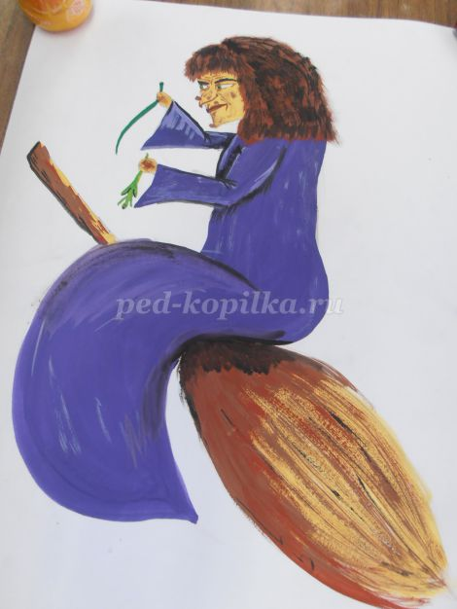

**Конкурс для капитанов 6.**

"Засиделись? Ну ничего, сейчас немного разомнёмся. Посмотрите, какая ведьмочка пришла вместе со мной к нам на праздник! Да вот беда! Шляпа всё время слетает с её головы. Придётся вам помочь ей её надеть. Но! С завязанными глазами. По очереди. А остальные могут ему помогать, направляя словами в нужном направлении. Напомните, как по-английски «лево»? «Право»? Вот этими словами мы и будем пользоваться»

Победила команда………………………

**Конкурс 7 «Умелые ручки»**

*Игра «Джек-фонарь»*

«Да, ребята, вся эта нежить - распространённые декорации для Хэллоуина, но что же является самым главным атрибутом этого праздника? (тыква) Верно, тыква, на которой вырезано зловеще ухмыляющееся лицо, а внутри горит свеча. Она называется Jack-o’-lantern, Джек-Фонарь. Посмотрите, какие замечательные оранжевые шары у меня есть! Каждому я дам шар и чёрный маркер, Нарисуйте на шарике такое лицо, чтобы всем было понятно – это страшный Джек-Фонарь» (авторы самых страшных Джеков получают призы)

Победила команда………………………

Наши Фонари:

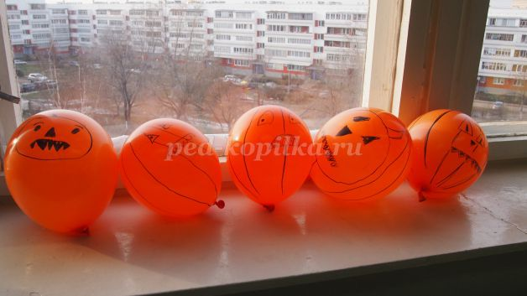

**Конкурс 8** «Танцевальный»

«А теперь немного потанцуем с нашими тыковками. Пока звучит музыка, вы должны танцевать и подбрасывать вверх свой шарик. Победит тот, чей шарик не коснётся пола ни разу»

Победила команда………………………

**Конкурс 9 «Музыкальный»**

Проинсценировать песню.

Победила команда………………………

Считаем жетоны. Объявляем победителя. Награждение.

Наш Осенний калейдоскоп продолжается.

Номера художественной самодеятельности.

Путова, Константинова Танец

Ефимова Песня

Дискотека. Заключительная песня караоке «Мир похож на цветной луг»

**Клади картошку в окрошку,**

**а любовь в дело.  
Ели да береза – чем не дрова,**

**соль да картошка – чем не еда.  
Без труда картошка**

**не родится никогда.  
Хорош ерш в ухе,**

**а картошка в пироге.  
Картошка поспела –**

**берись за дело.**

**Листья осенью (что делают?) —**

**Звери осенью (что делают?) —**

**Дождь осенью (какой?) —**

**Деревья осенью(что делают?) —**

**Урожай осенью (что делают?) —**